MSC Herten |  |  |  | 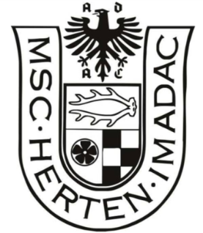
Lauf 05
11.05.2025
Name |  | Vorname | Verein |  | Klasse

Zeit Probelauf:

Zeit 1 | Fehler 1 | Torfehler 1 | Zeit 2 | Fehler 2 | Torfehler 2
Zeit 3 | Fehler 3 | Torfehler 3 | Zeit 4 | Fehler 4 | Torfehler 4
Zeit 5 | Fehler 5 | Torfehler 5 | Zeit 6 | Fehler 6 | Torfehler 6
Wertungszeit der
3 besten Läufe

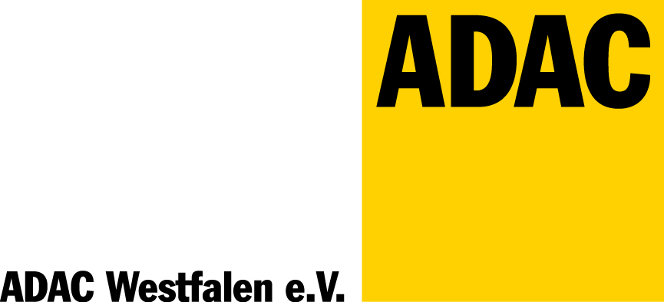
ADAC BEBA
Oldie-Kart-Cup 2025

Mit Abgabe dieser komplett, leserlich und in Druckschrift ausgefüllten und unterschriebenen Registrierung erkennt der Teilnehmer die Rahmenausschreibung OKC 2025, insbesondere den Haftungsverzicht und ggf. weitere oder geänderte Ausführungsführungsbestimmungen an.

Er trägt die alleinige zivil- und strafrechtliche Verantwortung für alle von ihm oder dem von ihm benutzten Fahrzeugen und verursachten Schäden, soweit kein Haftungsausschluss vereinbart ist. Der Teilnehmer haftet für alle Verpflichtungen aus dem Nennungsvertrag als Gesamtschuldner. Der Teilnehmer versichert, dass die in dieser Nennung gemachten Angaben richtig und vollständig sind. Er ist den Anforderungen der Veranstaltung uneingeschränkt gewachsen.
Der Teilnehmer handelt so, dass der Ruf des Motorsports in keinster Weise geschädigt wird. Den Anweisungen des Slalomleiters ist stets Folge zu leisten.
Weiter erklärt er sich mit der Speicherung, Übermittlung und Verarbeitung seiner personenbezogenen Daten sowie der Veröffentlichung von Bildmaterial zu Promotion- und Marketingzwecken, gem. Bestimmungen der Datenschutzgrundverordnung einverstanden. Der Teilnehmer hat jederzeit die Möglichkeit Auskunft über diese Daten zu erhalten und/oder ein Widerspruchsrecht auszuüben.
Motorsport birgt besondere Gefahren! Es wird dringend empfohlen, eine Sportunfallversicherung abzuschließen, die das „Sonderrisiko Motorsport“ beinhaltet. Unfallversicherungen, die in Lizenzen beinhaltet sind, treten bei lizenzfreien Veranstaltungen oft nicht ein! Zusätzlich wird allen Teilnehmern eine regelmäßig ärztliche Untersuchung zur körperlichen Eignung für den Motorsport empfohlen!
Der Teilnehmer bestätigt mit seiner Unterschrift die Richtigkeit und die Vollständigkeit der persönlichen Angaben, und wird eventuelle Änderungen stets an die VG weitergeben. Weiter sollte der Teilnehmer Mitglied im ADAC (o.a.) und weiter auch einem ADAC (o.a.) Motorsportclub angeschlossen sein. Umweltauflagen sind stets einzuhalten.
Diese Registrierung muss für jede Veranstaltung zum OKC 2025 einmalig erneut abgegeben werden, idealerweise auf der Rückseite des Nennformulars. Ohne diese Registrierung ist eine Teilnahme am OKC nicht möglich.

Klasse:

Altersgruppen: K1 – Jahrgänge 2007-1996
K2 – Jahrgänge 1995-1976
K3 – Jahrgänge 1975 und älter

Name: |  | Vorname:
Geburtsdatum: |  | Telefon:
Straße: |  | Handy:
Wohnort: |  | Ortsclub:
Email: |  | ADAC Nr.:

Ort | Datum | Unterschrift

